CHƯƠNG 2: ĐỘNG LỰC HỌC CHẤT ĐIỂM
BÀI 4. LỰC ĐÀN HỒI CỦA LÒ XO. ĐỊNH LUẬT HÚC
TÓM TẮT LÝ THUYẾT
+ Lực đàn hồi của lò xo xuất hiện ở cả hai đầu của lò xo và tác dụng vào các vật tiếp xúc (hay gắn) với nó làm nó biến dạng. Khi bị dãn, lực đàn hồi của lò xo hướng vào trong, còn khi bị nén, lực đàn hồi của lò xo hướng ra ngoài.
+ Trong giới hạn đàn hồi, độ lớn lực đàn hồi của lò xo tỉ lện thuận với độ biến dạng của lò xo: , trong đó k là độ cứng (hay hệ số đàn hồi) của lò xo, có đơn vị là N/m, là độ biến dạng (độ dãn hay nén) lò xo.
+ Đối với dây cao su, dây thép…, khi bị kéo lực đàn hồi được gọi là lực căng.
+ Đối với các mặt tiếp xúc bị biến dạng khi ép vào nhau, lực đàn hồi có phương vuông góc với mặt tiếp xúc.
TRẮC NGHIỆM ĐỊNH TÍNH
Câu 1. Dùng hai lò xo có độ cứng k₁, k₂ để treo hai vật có cùng khối lượng, lò xo có độ cứng k₁ bị dãn nhiều hơn lò xo có độ cứng k₂ thì độ cứng k₁
A. nhỏ hơn k₂ B. bằng k₂
C. lớn hơn k₂ D. chưa đủ điều kiện để kết luận
Câu 2. Một người đứng trên mặt đất nằm ngang. Lực của mặt đất tác dụng lên bàn chân của người thuộc loại lực nào?
A. Trọng lực. B. Lực đàn hồi.
C. Lực ma sát. D. Trọng lực và lực ma sát.
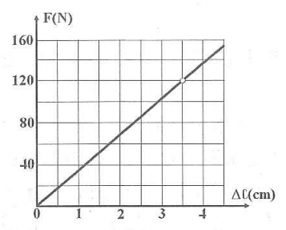
Câu 3. Hình vẽ bên là đồ thị biểu diễn sự phụ thuộc của độ dãn của một lò xo vào lực kéo có độ lớn F. Chọn phương án đúng.
A. F = 140 N nằm ngoài giới hạn đàn hồi của lò xo.
B. Độ cứng của lò xo bằng 343 N/m.
C. Độ dãn của lò xo là 4,5 cm khi F = 150 N.
D. Khi F = 100 N độ dãn lò xo bằng 2,9 cm.
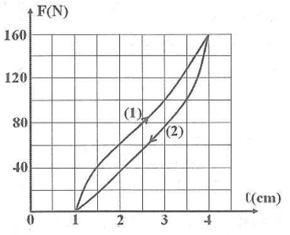
Câu 4. Trong thí nghiệm về lực đàn hồi, vì không có lò xo nên
bạn học sinh đã làm thí nghiệm với một dây cao su.
+ Lần lượt treo thêm các quả nặng 1,2, 3... 8 làm dây cao su dãn ra.
+ Làm ngược lại, bớt dần các quá nặng 8, 7, 6... 1 dây cao su co lại.
Sau khi lấy số liệu nhiều lần trong quá trình dãn ra và co lại của dây, bạn học sinh vẽ được đồ thị độ đàn hồi theo chiều dài sợi dây F(x) như hình vẽ, trong đó đường 1 ứng với quá trình dây cao su dãn ra, đường 2 ứng với quá trình dây cao su co lại.
Bạn học sinh đã đưa ra các nhận định sau đây:
(1) Tính chất đàn hồi của dây cao su này là không đồng nhất trong quá trình dãn ra và co lại.
(2) Hệ số đàn hồi luôn biến đổi theo độ dãn của dây cao su.
(3) Mối quan hệ giữa độ dãn và lực đàn hồi không đơn trị.
(4) Có thể dùng dây cao su này để làm lực kế.
Nhận định nào là sai?
A. (1) B. (2) C. (3) D. (4)
ĐÁP ÁN TRẮC NGHIỆM ĐỊNH TÍNH
1A | 2B | 3D | 4D

TRẮC NGHIỆM ĐỊNH LƯỢNG
* Trong giới hạn đàn hồi, độ lớn của lực đàn hồi của lo xo tỉ lệ thuận với độ biến dạng của lò xo:
+ Với cơ hệ như hình a và hình b, ở lò xo không biến dạng nên .
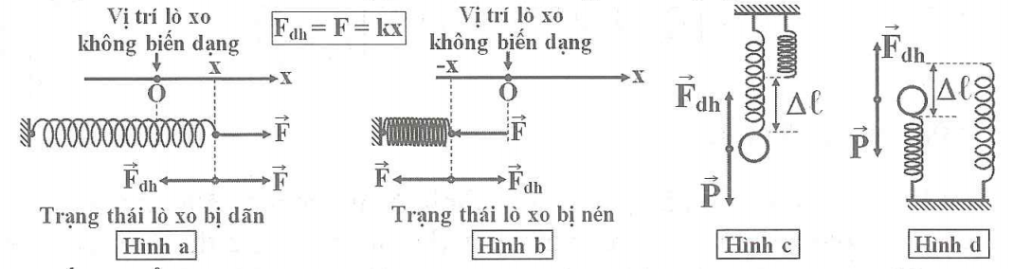

+ Lò xo bố trí thẳng đứng như hình c, ở VTCB lò xo dãn nên
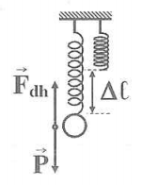
+ Lò xo bố trí thẳng đứng như hình d, ở VTCB lò xo nén nên
Câu 1. Phải treo một vật có trọng lượng bằng bao nhiêu vào một lò xo lý tưởng có độ cứng k = 100 N/m để nó dãn ra được 10 cm?
A. 1 000 N B. 100 N C. 10 N D. 1 N
Hướng dẫn
* Từ: Chọn C.
Câu 2. Một lò xo lý tưởng có chiều dài tự nhiên bằng 15 cm, đặt thẳng đứng, đầu dưới được gắn cố định, đầu trên gắn vật có trọng lượng 4,5 N. Khi ở trạng thái cân bằng lò xo dài 10 cm. Độ cứng của lò xo bằng bao nhiêu?
A. 30 N/m. B. 90 N/m. C. 150 N/m. D. 15 N/m.
Hướng dẫn
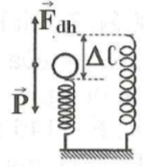
* Từ:
Chọn D.

Câu 3. Một lò xo lý tưởng có chiều dài tự nhiên 30 cm, khi bị nén lò xo dài 24 cm và lực đàn hồi của nó bằng 5 N. Hỏi khi lực đàn hồi của lò xo bị nén bằng 10 N thì chiều dài của nó bằng bao nhiêu?
A. 18 cm B. 40 cm C. 48 cm D. 22 cm
Hướng dẫn
* Từ: Chọn A.
Câu 4. Một lò xo có chiều dài tự nhiên 20 cm và có độ cứng 75 N/m. Lò xo vượt quá giới hạn đàn hồi của nó khi bị kéo dãn vượt quá chiều dài 30 cm. Lực đàn hồi cực đại của lò xo bằng
A. 10 N B. 100 N C. 7,5 N D. 1 N
Hướng dẫn
* Từ: Chọn C.
Câu 5. Một lò xo lý tưởng có độ cứng k, có chiều dài tự nhiên là 27 cm, được treo thẳng đứng. Khi treo vào lò xo một vật có trọng lượng 5 N thì lò xo dài 44 cm. Khi treo một vật khác có trọng lượng P₂ chưa biết, lò xo dài 35 cm. Giá trị P₂/k gần giá trị nào nhất sau đây?
A. 9,5 cm B. 8,3 cm C. 6,7 cm D. 7,8 cm
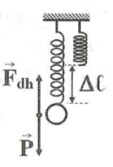
Hướng dẫn
* Từ:
Chọn D.
Câu 6. Một lò xo lý tưởng có đầu trên gắn cố định. Nếu treo vật nặng khối lượng 600 g thì lò xo có chiều dài 23 cm. Nếu treo vật nặng khối lượng 800 g thì lò xo có chiều dài 24 cm. Hỏi khi treo vật nặng có khối lượng 1,5 kg thì lò xo có chiều dài bằng bao nhiêu?
Biết khi treo các vật nặng thì lò xo vẫn ở trong giới hạn đàn hồi. Lấy g = 10 m/s²
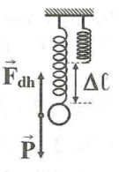
A. 27,5 cm B. 40 cm C. 48 cm D. 22 cm
Hướng dẫn
* Từ:
Chọn A.
Câu 7. Một lò xo lý tưởng, có độ cứng k, có chiều dài tự nhiên là 5 cm. Treo lò xo thẳng đứng rồi móc vào đầu dưới một vật có khối lượng 0,5 kg, lò xo dài 7 cm. Nếu treo một vật khác có khối lượng m₂ chưa biết, thì nó dài 6,5 cm. Lấy g = 9,8 m/s². Giá trị của m₂ gần giá trị nào nhất sau đây?
A. 91 kgN/m B. 81 kgN/m C. 87 kgN/m D. 97 kgN/m
Hướng dẫn
* Từ:
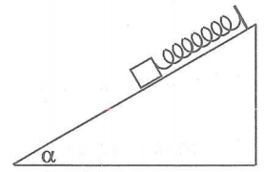
Chọn A.
Câu 8. Một lò xo có chiều dài tự nhiên 20 cm và có độ cứng 75 N/m. Đặt lò xo trên mặt phẳng nghiêng với góc nghiêng , đầu trên lò xo gắn cố định, đầu dưới gắn vật nhỏ nặng 0,9 kg. Lấy g = 10 m/s². Bỏ qua mọi ma sát. Chiều dài của lò xo khi hệ ở trạng thái cân bằng là
A. 10 cm B. 35 cm C. 26 cm D. 14 cm
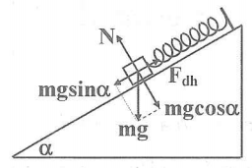
Hướng dẫn
* Vật chịu tác dụng ba lực: trọng lực, phản lực và lực đàn hồi.
* Ta phân tích trọng lực thành hai thành phần: và .
* Hệ cân bằng nên:
Chọn C.
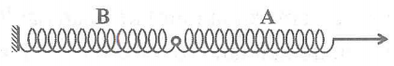
Câu 9. Hai lò xo A và B có chiều dài tự nhiên bằng nhau được bố trí như hình vẽ. Độ cứng của lò xo A là 100 N/m. Khi kéo đầu tự do của lò xo
A ra, lò xo A dãn 5 cm, lò xo B dãn 1 cm. Độ cứng của lò xo B bằng
A. 500 N/m B. 325 N/m C. 300 N/m D. 450 N/m
Hướng dẫn
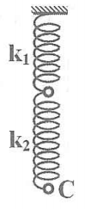
* Theo định luật II Niu-tơn:
Chọn A.
Câu 10. Hai lò xo lý tưởng có độ cứng k₁ = 300 N/m, k₂ = 200 N/m được móc vào nhau như hình vẽ. Nếu kéo đầu C ra bằng một lực thẳng đứng xuống dưới có độ lớn F thì hệ lò xo dãn một đoạn . Người ta gọi lò xo mà khi bị kéo ra với lực F cũng bị dãn một đoạn AE như hệ trên là lò xo tương đương với hệ trên. Độ cứng của lò xo tương đương bằng
A. 250 N/m B. 120 N/m C. 300 N/m D. 150 N/m
Hướng dẫn
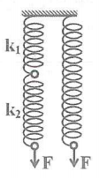
* Từ:
Chọn B.
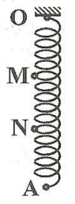
Câu 11. Một lò xo có khối lượng không đáng kể, có chiều dài ban đầu cm và độ cứng k₀ = 100 N/m. Treo lò xo vào một điểm cố định O. Gọi M và N là hai điểm cố định trên lò xo với OM = 10 cm và ON = 20 cm. Kéo vào đầu A của lò xo một lực F = 6 N theo hướng thẳng đứng xuống dưới. Gọi A’, M’, N’ là các vị trí mới của A, M và N. Biết lò xo dãn đều. Chiều dài các đoạn OA’, OM’ và ON’ lần lượt là a, b và c. Giá trị của (a - b + c) gần giá trị nào nhất sau đây ?
A. 50 cm B. 40 cm C. 60 cm D. 70 cm
Hướng dẫn
* Độ dãn của lò xo OA:
* Chiều dài đoạn
* Vì lò xo dãn đều và
Chọn A.
Câu 12. Một lò xo có khối lượng không đáng kể, có chiều dài ban đầu cm và độ cứng k₀ = 100 N/m. Cắt lò xo đã cho thành hai lò xo có chiều dài cm và cm, rồi lần lượt kéo dãn hai lò xo này bằng lực F = 6 N dọc theo trục của mỗi lò xo thì độ dãn lần lượt là và . Biết lò xo dãn đều. Giá trị của bằng
A. 12 cm B. 10 cm C. 16 cm D. 20 cm
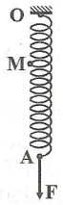
Hướng dẫn
* Giả sử khi lò xo chưa bị cắt, do tác dụng của lực kéo F = 6 N, độ dãn của lò xo OA:
* Vì lò xo dãn đều nên độ dãn của lò xo tỉ lệ với chiều dài:
Chọn C.
Câu 13. Một lò xo có khối lượng không đáng kể, có chiều dài ban đầu cm và độ cứng k₀ = 100 N/m. Cắt lò xo đã cho thành hai lò xo có chiều dài cm và cm, với độ cứng tương ứng là k₁ và k₂. Biết lò xo dãn đều. Giá trị của (k₁ + k₂) bằng
A. 630 N/m B. 325 N/m C. 305 N/m D. 450 N/m
Hướng dẫn
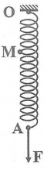
* Khi lò xo chưa bị cắt, do tác dụng của lực kéo, lò xo OA dãn:
* Vì lò xo dãn đều nên độ dãn của lò xo tỉ lệ với chiều dài:
Chọn D.
Nhận xét: Độ cứng của các đoạn lò xo cắt ra từ một lò xo ban đầu tỉ lệ nghịch với chiều dài của chúng hay:
Câu 14. Một lò xo có các vòng giống hệt nhau, có chiều dài tự nhiên là 24 cm, độ cứng là 60 N/m. Người ta cắt lò xo này thành hai lò xo có chiều dài tự nhiên lần lượt là 8 cm và 16 cm thì được các lò xo có độ cứng tương ứng là k₁ và k₂. Giá trị của (k₁ - k₂) bằng
A. 90 N/m. B. 25 N/m. C. 30 N/m. D. 45 N/m.
Hướng dẫn
Cách 1:
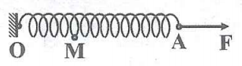
* Khi lò xo chưa bị cắt, do tác dụng của lực kéo F, lò xo OA dãn:
* Vì lò xo dãn đều nên độ dãn của lò xo tỉ lệ với chiều dài:
Chọn A.
Cách 2:
* Từ: Chọn A.
Câu 15. Một lò xo khối lượng không đáng kể, độ cứng 100 N/m và có chiều dài tự nhiên 40 cm. Lấy g = 10 m/s². Giữ đầu trên của lò xo cố định và buộc vào đầu dưới của lò xo một vật nặng khối lượng 500 g, sau đó lại buộc thêm vào điểm giữa của lò xo đã bị dãn một vật thứ hai khối lượng 500 g thì chiều dài của lò xo bằng
A. 64,5 cm B. 47,5 cm C. 65 cm D. 37,5 cm
Hướng dẫn
* Khi treo m₁ vào đầu dưới của lò xo thì lò xo dãn một đoạn:
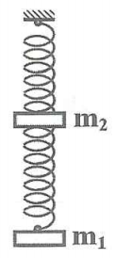
* Vì độ cứng của lò xo tỉ lệ nghịch với chiều dài của lò xo nên nửa trên của lò xo có độ cứng
N/m.
* Khi treo m₂ vào điểm giữa của lò xo thì nửa trên của lò xo sẽ dãn thêm một đoạn:
* Chiều dài của lò xo lúc này: Chọn B.
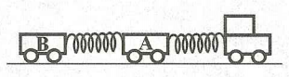
Câu 16. Một đoàn tàu hỏa gồm đầu máy kéo hai toa xe A, B có khối lượng lần lượt là 40 tấn và 20 tấn,
được nối với nhau bằng hai lò xo lý tưởng giống nhau có độ cứng 150000 N/m. Sau khi khởi hành 1 phút thì đoàn tàu đạt tốc độ 32,4 km/h. Tổng độ dãn của các lò xo bằng
A. 9 cm. B. 5 cm. C. 6 cm. D. 8 cm.
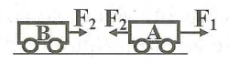
Hướng dẫn
* Độ lớn gia tốc của đoàn tàu:
* Theo định luật II Niu-tơn:
Chọn D.
Câu 17. Một xe tải nặng 5 tấn kéo một ô tô nặng 1 tấn nhờ một sợi dây cáp có độ cứng 2.10⁶ N/m. Sau
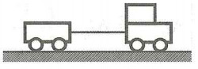
khi khởi hành 20 s thì các xe đi được 200 m. Bỏ qua khối lượng dây cáp, bỏ qua mọi ma sát. Lực kéo của xe tải là F_{k} và độ dãn của dây cáp là . Giá trị của F_{k}/ bằng
A. 2.10⁶N/m. B. 12.10⁶ N/m. C. 15.10⁶N/m. D. 9.10⁶ N/m.
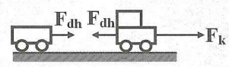
Hướng dẫn
* Từ:
* Theo định luật II Niu-tơn:
Chọn B.
BÀI TOÁN TƯƠNG TỰ VÀ BIẾN TƯỚNG
Câu 1. Một vật có khối lượng m = 200 g được treo vào một lò xo lý tưởng theo phương thẳng đứng, lúc đó chiều dài của lò xo là = 20 cm. Biết chiều dài tự nhiên của lò xo là = 18 cm và bỏ qua khối lượng của lò xo, lấy g = 10 m/s². Độ cứng của lò xo đó là
A. 1 N/m. B. 10 N/m. C. 100 N/m. D. 1000 N/m.
Câu 2. Một lò xo rất nhẹ có chiều dài tự nhiên là 15 cm. Lò xo được giữ cố định một đầu, còn đầu kia chịu một lực kéo bằng 4,5 N. Khi ấy lò xo dài 18 cm. Độ cứng của lò xo bằng
A. 150 N/m. B. 30 N/m. C. 25 N/m. D. 1,5 N/m.
Câu 3. Lò xo nhẹ có độ cứn k₁ khi treo vật nặng có khối lượng 400 g thì lò xo dãn 2 cm. Lò xo khác có độ cứng k₂ khi treo vật nặng có khối lượng 600 g thì lò xo dãn 6 cm. Các độ cứng của k₁ và k₂ có
A. k₁ = k₂ B. k₁ = 2k₂ C. k₂ = 2k₁ D. k₁ = 1,4k₂
Câu 4. Một lò xo nhẹ có chiều dài tự nhiên 20 cm. Khi kéo dãn lò xo để nó có chiều dài 22,5 cm thì lực đàn hồi của lò xo bằng 5 N. Hỏi phải kéo dãn lò xo có chiều dài bao nhiêu để lực đàn hồi của lò xo bằng 8 N?
A. 23,5 cm. B. 24,0 cm. C. 25,5 cm. D. 32,0 cm.
Câu 5. Một lò xo nhẹ có chiều dài tự nhiên bằng 15 cm. Lò xo được giữ cố định tại một đầu, còn đầu kia chịu một lực kéo bằng 4,5 N. Khi ấy lò xo dài 18 cm. Hỏi độ cứng của lò xo bằng bao nhiêu?
A. 150 N/m. B. 1,5 N/m. C. 25 N/m. D. 30 N/m.
Câu 6. Treo một vật có trọng lượng 2N vào một lò xo nhẹ thì lò xo dãn ra 10 mm, treo thêm một vật có trọng lượng chưa biết vào lò xo thì nó dãn ra 80 mm. Trọng lượng của vật chưa biết là
A. 8 N. B. 14 N. C. 16 N. D. 18 N.
Câu 7. Một lò xo nhẹ có chiều dài tự nhiên 20 cm. Khi bị kéo, lò xo dài 24 cm và lực đàn hồi của nó bằng 5 N. Hỏi khi lực đàn hồi của lò xo bằng 10 N, thì chiều dài của nó bằng bao nhiêu?
A. 28 cm. B. 40 cm. C. 48 cm. D. 22 cm.
Câu 8. Một lò xo lý tưởng có chiều dài tự nhiên 10 cm và có độ cứng 40 N/m. Giữ cố định một đầu và tác dụng vào đầu kia một lực 1,0 N để nén lò xo. Khi ấy, chiều dài của nó là bao nhiêu?
A. 2,5 cm. B. 7,5 cm. C. 12,5 cm. D. 9,75 cm.
Câu 9. Một lò xo rất nhẹ có chiều dài tự nhiên 25,0 cm được treo thẳng đứng. Khi móc vào đầu tự do của nó một vật có khối lượng 20 g thì lò xo dài 25,5 cm. Hỏi nếu treo một vật có khối lượng 100 g thì lò xo có chiều dài bao nhiêu?
A. 100 cm. B. 50 cm. C. 28 cm. D. 27,5 cm.
Câu 10. Một lò xo lý tưởng có độ cứng k = 80 N/m được treo thẳng đứng. Khi móc vào đầu tự do của nó một vật có khối lượng 400 g thì lò xo dài 18 cm. Lấy g = 10m/s². Hỏi khi chưa móc vật thì lò xo dài bao nhiêu?
A. 17,5 cm. B. 13 cm. C. 23 cm. D. 18,5 cm.
Câu 11. Một lò xo có chiều dài tự nhiên là 25 cm. Khi treo vào đầu dưới của nó một vật có trọng lượng P₁ = 10 N thì lò xo dài 30 cm. Khi treo thêm một vật khác có trọng lượng P₂ chưa biết thì lò xo dài 35 cm. Độ cứng của lò xo và trọng lượng P₂ là
A. 20 N/m, 10 N. B. 20 N/m, 20 N. C. 200 N/m, 10 N. D. 200 N/m, 20 N.
Câu 12. Một lò xo lý tưởng có độ cứng k, có chiều dài tự nhiên , được giữ cố định ở một đầu. Khi tác dụng vào đầu kia của nó lực kéo có độ lớn 1,8 N thì nó có chiều dài 17 cm. Khi lực kéo có độ lớn là 4,2 N thì nó có chiều dài 21 cm. Giá trị của gần giá trị nào nhất sau đây?
A. 6,8 N. B. 8,5 N. C. 16 N. D. 7,8 N.
Câu 13. Một lò xo lý tưởng có độ cứng k có chiều dài tự nhiên là . Treo lò xo thẳng đứng và móc vào đầu dưới một quả cân có khối lượng 100 g, lò xo dài 31 cm. Treo thêm vào đầu dưới một quả cân nữa có khối lượng 100 g, nó dài 32 cm. Lấy g = 10 m/s². Giá trị của gần giá trị nào nhất sau đây?
A. 28 N. B. 8,5 N. C. 16 N. D. 38 N.
Câu 14. Một lò xo lý tưởng có chiều dài tự nhiên là 5,0 cm. Treo lò xo thẳng đứng và móc vào đầu dưới một vật có khối lượng m₁ = 0,50 kg thì lò xo dài cm. Khi treo một vật khác có khối lượng m₂ chưa biết thì lò xo dài cm. Lấy g = 9, 8 m/s². Tính độ cứng và khối lượng m₂.
A. 30 N/m và 0,5 kg. B. 245 N/m và 0,375 kg. C. 50 N/m và 0,38 kg. D. 200 N/m và 16 kg.
Câu 15. Treo một vật có trọng lượng 2,0 N vào một lò xo lý tưởng có độ cứng k, lò xo dãn ra 10 mm. Treo một vật khác có trọng lượng P vào lò xo, nó dãn ra 80 mm. Giá trị của k và P lần lượt là
A. 30 N/m và 8 N. B. 25 N/m và 20 N. C. 1,5 N/m và 8 N. D. 200 N/m và 16 N.
Câu 16. Một lò xo lý tưởng có độ cứng k, có chiều dài tự nhiên là . Treo lò xo thẳng đứng và móc vào đầu dưới một quả cân có khối lượng m₁ = 200 g thì lò xo dài 34 cm. Treo thêm vào đầu dưới một quả cân nữa có khối lượng m₂ = 100 g thì lò xo dài 36 cm. Lấy g = 10 m/s². Giá trị của k và lần lượt là
A. 30 N/m và 40 cm. B. 25 N/m và 20 cm. C. 50 N/m và 30 cm. D. 200 N/m và 16 cm.
Câu 17. Một lò xo lý tưởng có chiều dài tự nhiên bằng 15 cm. Lò xo được giữ cố định tại một đầu, còn đầu kia chịu một lực kéo bằng 4,5 N. Khi ấy lò xo dài 18 cm. Độ cứng của lò xo bằng bao nhiêu?
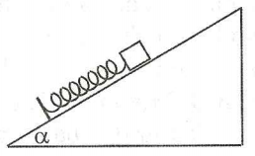
A. 30 N/m. B. 25 N/m. C. 1,5 N/m. D. 150 N/m.
Câu 18. Một lò xo có chiều dài tự nhiên 20 cm và có độ cứng 75 N/m. Đặt lò xo trên mặt phẳng nghiêng với góc nghiêng , đầu dưới lò xo gắn cố định, đầu trên gắn vật nhỏ nặng 0,9 kg. Lấy g = 10 m/s². Bỏ qua mọi ma sát. Chiều dài của lò xo khi hệ ở trạng thái cân bằng là
A. 10 cm. B. 35 cm. C. 26 cm. D. 14 cm.
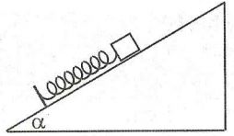
Câu 19. Một lò xo có chiều dài tự nhiên 12 cm và có độ cứng 50 N/m. Đặt lò xo trên mặt phẳng nghiêng với góc nghiêng , đầu dưới lò xo gắn cố định, đầu trên gắn vật nhỏ nặng 0,1 kg. Lấy g = 10 m/s². Bỏ qua mọi ma sát. Chiều dài của lò xo khi hệ ở trạng thái cân bằng là 11 cm. Góc bằng
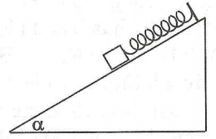
A. B. C. D.
Câu 20. Một lò xo lý tưởng có độ cứng 40 N/m. Đặt lò xo trên mặt phẳng nghiêng với góc nghiêng , đầu trên lò xo gắn cố định, đầu dưới gắn vật nhỏ nặng 1 kg. Lấy g = 10 m/s². Bỏ qua mọi ma sát Độ dãn của lò xo khi hệ ở trạng thái cân bằng là
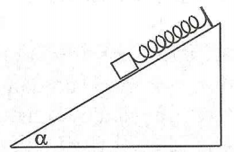
A. 10 cm. B. 12,5 cm. C. 26 cm. D. 14 cm.
Câu 21. Một lò xo có chiều dài tự nhiên 80 cm và có độ cứng 100 N/m. Đặt lò xo trên mặt phẳng nghiêng với góc nghiêng , đầu trên lò xo gắn cố định, đầu dưới gắn vật nhỏ nặng 0,5 kg. Lấy g = 10 m/s². Bỏ qua mọi ma sát. Chiều dài của lò xo khi hệ ở trạng dái cân bằng là
A. 85 cm. B. 84,5 cm. C. 82,5 cm. D. 83,5 cm.
ĐÁP ÁN BÀI TOÁN TƯƠNG TỰ VÀ BIẾN TƯỚNG
1C | 2A | 3B | 4B | 5A | 6B | 7A | 8B | 9D | 10B
11C | 12B | 13A | 14B | 15D | 16C | 17D | 18D | 19D | 20B
21C

